T.C.
Etimesgut Kaymakamlığı
İlçe Milli Eğitim Müdürlüğü

2023

TÜRKKONUT ANAOKULU Brifing Dosyası
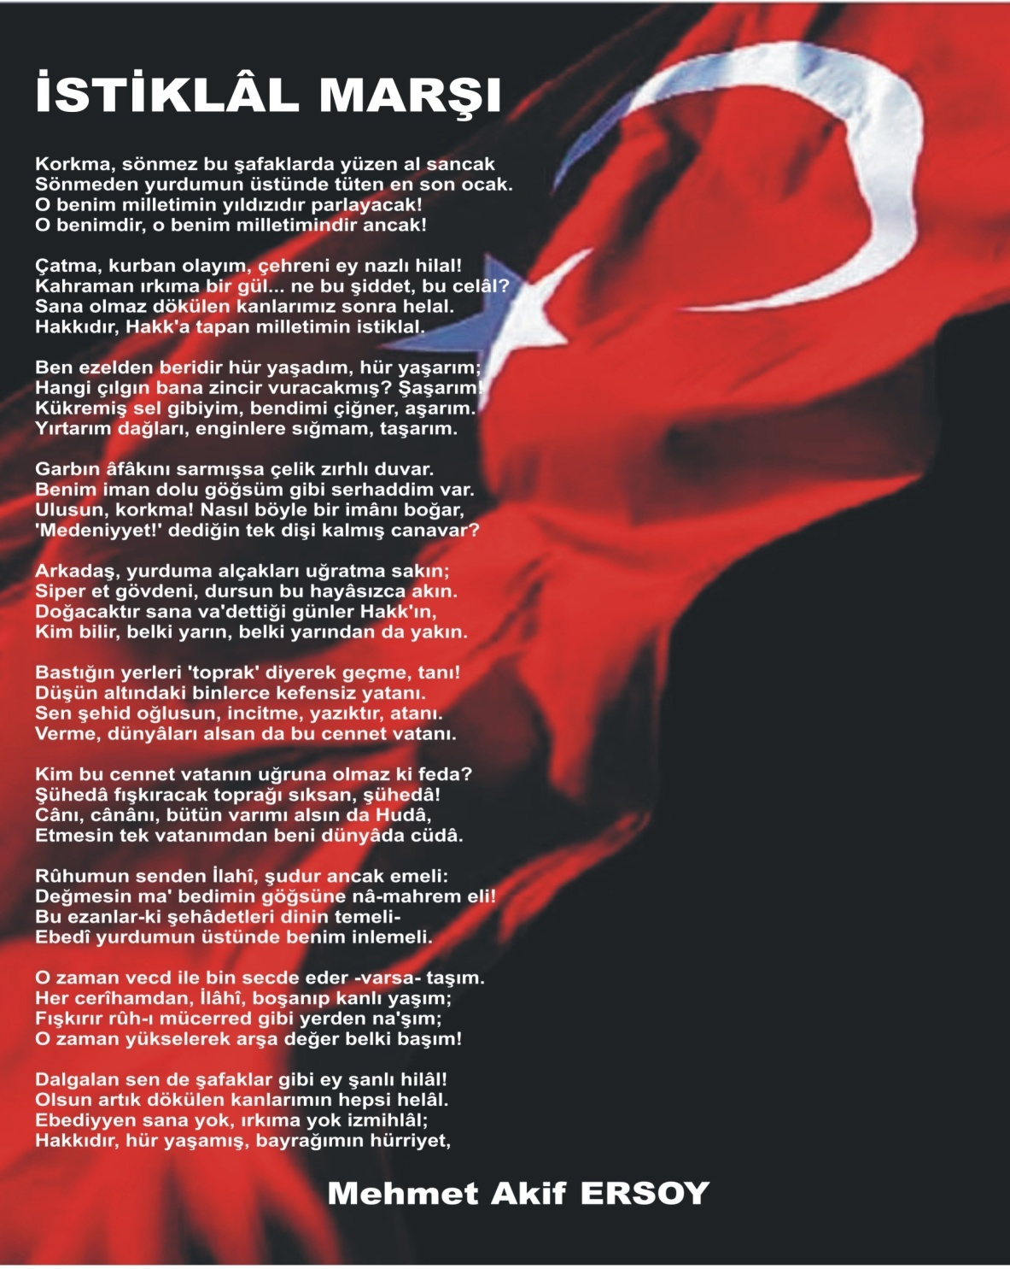
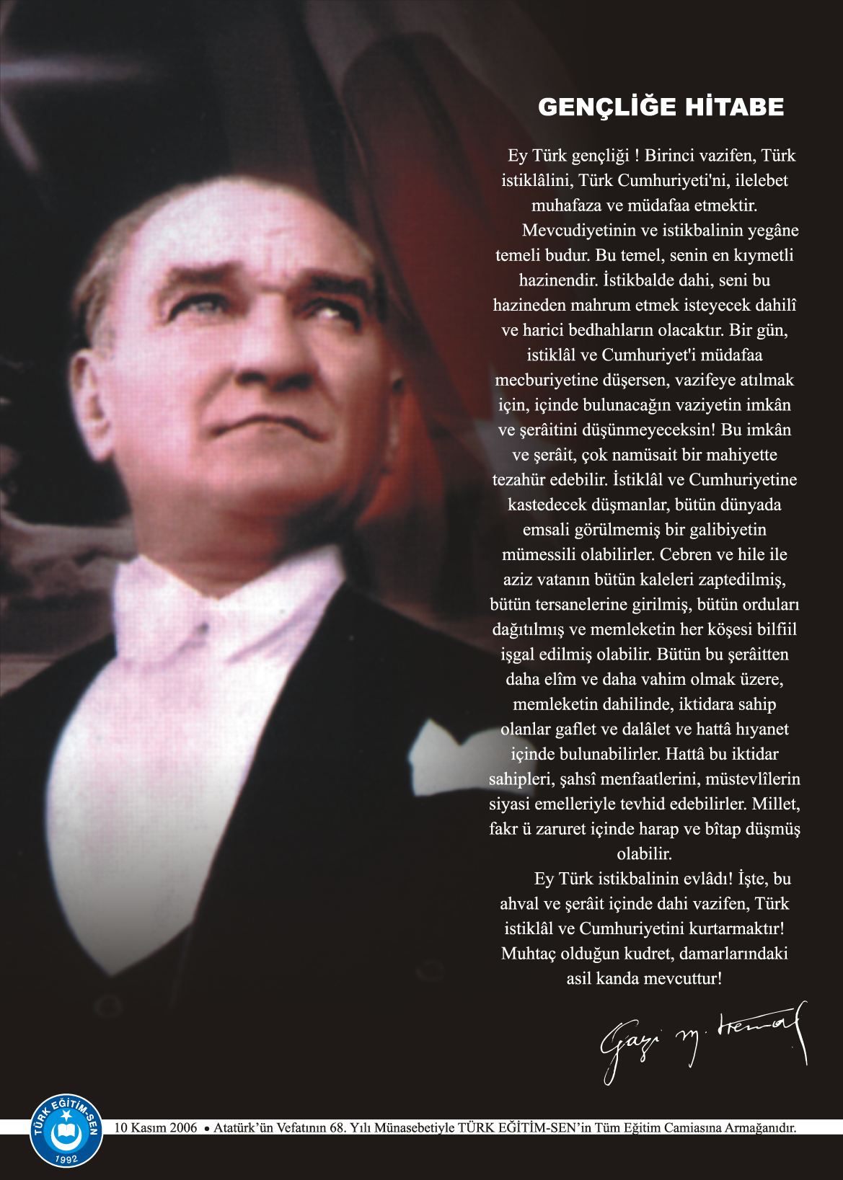
(OKULLAR İÇERİĞİNE VE KADEMESİNE GÖRE DÜZENLEYECEKTİR. )
İÇİNDEKİLER
Kurum Kimlik Bilgileri
Kurumun Genel Özellikleri
Personel Bilgileri
Öğretmen Norm Kadro Bilgileri…
Kurumda Çalışan Personel Sayısı
Öğrenci Bilgileri
Şube ve Öğrenci Sayıları…
Öğrencilere İlişkin Veriler
Bina ve Arsa Bilgileri
Kurumun Sosyal-Sportif Faaliyetleri
Kurumun Başarıları
Kurumun Hedefleri
Kurumun Sorunları ve Çözüm Önerileri
Yürütülen Projeler
Teknolojik Düzey
Mali tablo
(Eklemek İstediğiniz Çalışmalar ve Tablolar (Kurumun Pansiyon Bölümü Bulunuyorsa Buna Dair Veriler, Kurumunuza özel çalışmalar vb.

MİSYONUMUZ
Atatürk İlke ve İnkılâplarına bağlı, Türkçeyi güzel ve doğru konuşan, özgür ve özgün düşünebilen, öğrenmeyi öğrenen, öğrendiklerini davranışa dönüştürebilen, ekip çalışması yapabilen, üst öğrenime mükemmel şekilde hazırlanmış öğrenciler yetiştirmektir



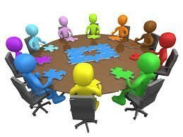

AMAÇ-1:Kayıt bölgemizde yer alan çocukların okullaşma oranlarını artıran, öğrencilerin uyum ve devamsızlık sorunlarını gideren etkin bir yönetim yapısı kurulacaktır.
AMAÇ-2:Öğrencilerimizin gelişmiş dünyaya uyum sağlayacak şekilde donanımlı bireyler olabilmesi için eğitim ve öğretimde kalite artırılacaktır.
AMAÇ-3:Eğitim ve öğretim faaliyetlerinin daha nitelikli olarak verilebilmesi için okulumuzun kurumsal kapasitesi güçlendirilecektir.

VİZYONUMUZ
Okulöncesinde özgün çalışmalarıyla Ankara’da model gösterilen kurum olmak.

1. KURUM KİMLİK BİLGİLERİ
- Kurumun Resmî Adı | TÜRKKONUT ANAOKULU
- Adresi | ŞEYHŞAMİL MAH.131 SOK.NO:6 ERYAMAN
- Telefon | (312)279 5820
- Belgegeçer(Fax) | (312)279 5825
- E-posta Adresi | turkkonutanaokulu@hotmail.com
- Web Adresi | Turkkonutanaokulu.meb.k 12.tr
7. Öğretim Şekli | İkili
8. Öğretime Başlama Yılı | 2008
9. Kurum Kodu | 970027
10. Yabancı Dili | İngilizce
11. Okul Müdürü | Sevgi ÖZCAN
12. Müdür Yardımcısı | Sibel İNFAL

2. KURUMUN GENEL ÖZELLİKLER
- OKULUN TARİHÇESİ

Türkkonut yapı kooparatifi tarafından yaptırılarak Milli Eğitim Bakanlığı’na devredilmiştir. 06/10/2008 tarihinde eğitim-öğretime başlamıştır.
Okulumuz üç katlı ve betonarmedir. 600 m2 kullanım alanı vardır. 2600 m2 de bahçesi bulunmaktadır. Okulumuzda 8 derslik 14 şubemiz mevcuttur. Öğrencilerimize, kendi yemekhanemizde hazırlanmak üzere yarım gün eğitim alan öğrencilerimiz için 1, tam gün eğitim alan öğrencilerimiz için 3 öğün yemek hizmeti verilmektedir 2008- 2009 Eğitim Öğretim Yılında 45 öğrenci, 2 idareci, 5 öğretmen ve 5 yardımcı personel ile başlayan faaliyetlerimiz
2017-2018 Eğitim Öğretim Yılında 354 öğrenci, 2 idareci, 15 okulöncesi öğretmeni, 1 rehber öğretmen; 1 halkla ilişkiler görevlisi, 1 danışma görevlisi, 1 aşçı, 1 servis elemanı, 5 kat görevlisi olmak üzere toplam 9 yardımcı personel ile ikili öğretime devam etmektedir. Ayrıca okulda tüm gün kalması talep edilen 45 sabahçı öğrencimiz için Çocuk Kulübü çatısı altında İngilizce, Akıl ve Zeka Oyunları, Geleneksel Çocuk Oyunları dersleri devam etmiş.
2018-2019 Eğitim Öğretim Yılında 350 öğrenci, 2 idareci, 15 okul öncesi öğretmeni, 1 rehber öğretmen; 1 halkla ilişkiler görevlisi, 1 danışma görevlisi, 1 aşçı, 1 servis elemanı, 5 kat görevlisi olmak üzere toplam 9 yardımcı personel ile ikili öğretime devam etmiş. Ayrıca okulda tüm gün kalması talep edilen 50 45 sabahçı öğrencimiz için Çocuk Kulübü çatısı altında İngilizce, Akıl ve Zeka Oyunları dersleri verilmiştir.
2019-2020 Eğitim Öğretim Yılında 340 öğrenci, 2 idareci, 15 okul öncesi öğretmeni, 1 rehber öğretmen; 1 halkla ilişkiler görevlisi, 1 danışma görevlisi, 1 aşçı, 1 servis elemanı, 5 kat görevlisi olmak üzere toplam 9 yardımcı personel ile ikili öğretime devam etmiştir. Ayrıca okulda tüm gün kalması talep edilen 60 sabahçı öğrencimiz için Çocuk Kulübü çatısı altında İngilizce, Akıl ve Zeka Oyunları Jimnastik Başladık Fakat Covid-19 virüs nedeniyle okullar tatil edilmiştir.

2020-2021 Eğitim Öğretim Yılında 250 öğrenci, 2 idareci, 15 okul öncesi öğretmeni, 1 rehber öğretmen; 1 halkla ilişkiler görevlisi, 1 güvenlik görevlisi, 1 aşcı servis elemanı, 3 kat görevlisi olmak üzere toplam 6 yardımcı personel ile ikili öğretime devam edilmiştir. Ayrıca okulda tüm gün kalması talep edilen 30 sabahçı öğrencimiz için Çocuk Kulübü çatısı altında İngilizce,Akıl-Zeka Oyunları ve Drama dersleri verilmiştir.

2021-2022 Eğitim Öğretim Yılında 316 öğrenci, 2 idareci, 15 okul öncesi öğretmeni, 1 rehber öğretmen; 1 halkla ilişkiler görevlisi, 1 aşçı 1 servis elemanı, 4 kat görevlisi olmak üzere toplam 7 yardımcı personel ile ikili öğretime devam edilmiştir. Ayrıca okulda tüm gün kalması talep edilen 70 sabahçı öğrencimiz için Çocuk Kulübü çatısı altında İngilizce, Akıl Zeka Oyunları, El sanatları ve cimnastik dersleri verilmiştir. Çocuk Kulübünde 4 öğretmen çalışmıştır.

2022-2023 Eğitim Öğretim Yılında 302 öğrenci, 2 idareci, 16 okul öncesi öğretmeni, 1 rehber öğretmen; 1 halkla ilişkiler görevlisi, 1 aşçı 1 servis elemanı, 4 kat görevlisi olmak üzere toplam 7 yardımcı personel ile ikili öğretime devam etmiştir. Ayrıca okulda tüm gün kalması talep edilen 70 sabahçı öğrencimiz için Çocuk Kulübü çatısı altında İngilizce, Akıl Zeka Oyunları-Orff, Jimnastik ve Geleneksel Çocuk Oyunları dersleri verilmiştir. Çocuk Kulübünde 4 öğretmen çalışmıştır.

2023-2024 Eğitim Öğretim Yılında 276 öğrenci, 2 idareci, 18 okul öncesi öğretmeni, 1 rehber öğretmen; 1 halkla ilişkiler görevlisi, 1 aşçı 1 servis elemanı, 5 kat görevlisi olmak üzere toplam 8 yardımcı personel ile ikili öğretime devam etmiştir. Ayrıca okulda tüm gün kalması talep edilen 102 sabahçı öğrencimiz için Çocuk Kulübü çatısı altında İngilizce, Akıl Zeka Oyunları-Orff, Jimnastik, Drama ve Geleneksel Çocuk Oyunları dersleri verilmiştir. Çocuk Kulübünde 5 öğretmen çalışmıştır.

2024-2025 Eğitim Öğretim Yılında 244 öğrenci, 2 idareci, 15 okul öncesi öğretmeni, 1 rehber öğretmen; 1 halkla ilişkiler görevlisi, 1 aşçı 1 servis elemanı, 5 kat görevlisi olmak üzere toplam 8 yardımcı personel ile ikili öğretime devam etmektedir. Ayrıca okulda tüm gün kalması talep edilen 100 sabahçı öğrencimiz için Çocuk Kulübü çatısı altında İngilizce, Akıl Zeka Oyunları-Orff, Cimnastik, Drama,Pilates ve Çocukta Oyun Gelişimi dersleri verilmektedir. Çocuk Kulübünde 5 öğretmen çalışmaktadır.

Okulumuz “Beyaz Bayrak”, “Beslenme Dostu Okul” ve “Okulum Temiz” sertifikalarına sahiptir.
Okulumuz 2015/2016 eğitim öğretim yılında düzenlenen eğitim öğretimde “Eğitim Öğretimde Yenilikçilik Ödülü” 2 kategori kapsamında yaptığı çalışma ile Batı Anadolu Bölgesi “Bölgesel Yenilikçilik Beratı” almıştır.
2017-2018 ile 2018-2019 yıllarında yaptığımız e-twinnig projelerimiz ile okulumuz personeli, toplamda 7 adet “Kalite Etiketi” belgesi almıştır.
2019-2020 yıllarında yaptığımız e-twinnig projelerimiz ile okulumuz personeli, toplamda 7 adet “Kalite Etiketi” belgesi almış ve e-Twinnig okulu olmuştur.
2020-2021 yıllarında yaptığımız e-twinnig projelerimiz ile okulumuz personeli, toplamda 8 adet “Kalite Etiketi” belgesi almış ve e-Twinning okulu olmuştur.
2021-2022 yıllarında yaptığımız e-twinnig projelerimiz ile okulumuz personeli, toplamda 9 adet “Kalite Etiketi” belgesi almış ve e-Twinnig okulu olmuştur. Erasmus + KA 210-SCH Küçük Ölçekli Okul Eğitimi Ortak olarak katım gösterilmiştir. Okulumuz Çevrecilik ve iklim Değişikliği İl Müdürlüğü Yönetmeliğince Sıfır Atık sistemini kurarak Sıfır Atık belgesini almaya hak kazanmıştır.
2022-2023 yıllarında yaptığımız e-twinnig projelerimiz ile okulumuz personeli, toplamda 3 adet “Kalite Etiketi” belgesi almış ve e-Twinnig okulu olmuştur. . Erasmus + KA 210-SCH Küçük Ölçekli Okul Eğitimi Ortak olarak katım gösterilmiştir. Göstermiş olduğumuz projenin hareket etkinliği gerçekleştirilip, III. Uluslararası Kendin yap atölyeleri sempozyumunda Sunum yapmıştır.. Ankara İl Milli Eğitim Müdürlüğünün Geliştir Uygulama Paylaş etkinliğine katılmıştır.
2023-2024 yıllarında yaptığımız e-twinnig projelerimiz ile okulumuz personeli 4 adet Kalite Etiketi” belgesi almış ve e-Twinnig okulu olmuştur. Ankara İl Milli Eğitim Müdürlüğünün Geliştir Uygulama Paylaş etkinliğine katılmıştır.

- BİNA BİLGİLRİ
BİRİMİN ADI | SAYISI/ÖZELLİĞİ
İl | Ankara
İlçe | Etimesgut
Mahalle/Köy | Şeyhşamil Mah
Cadde/Sokak | 131 Sok
Dış Kapı No | 6
İç Kapı No | 6
Yapım Yılı | 2008
Son Onarım Yılı | Yok
Deprem Güçlendirme | Yok
Blok Sayısı | Yok
Kat Adedi | 3
Toplam Oturum Alanı | 2600m²
Derslik Sayısı | 0
Anasınıfı Derslik Sayısı | 8
Özel Eğitim Sınıfı Sayısı | YOK
Kütüphane(Var/Yok) | VAR
Mescit | VAR
Isınma Şekli | Doğalgaz/Kalorifer
Kamera Sayısı | 18
Pansiyon(Var/Yok) | Yok
Tasarım ve Beceri Atölyeleri | Var
Ada | 1458
Parsel
Tapu Alanı
Okul Sahası Alanı (Mevcut durum bahçe Dâhil) | 3600m²
Mülkiyet durumu | MEB
Müdür Odası Sayısı | 1
Müdür Yardımcısı Odası Sayısı | 1
Öğretmenler Odası Sayısı | 1

3. PERSONEL BİLGİLERİ

Sıra No | Branş Adı | Ders Saati | Norm Kadro | Kadrolu | Sözleşmeli | Aylıksız İzinde | Görevlendirme | TOPLAM | Norm İhtiyaç/ Fazlalık
1 | Okul Müdürü | 6 | 1 | 1 | 0 | 0 | 0 | 1 | 0
2 | Müdür Yardımcısı | 6 | 1 | 1 | 0 | 0 | 0 | 1 | 0
3 | Okul Öncesi Öğretmen | 30 | 15 | 15 | 0 | 0 | 0 | 15 | 0
4 | Rehber Öğretmen | 18 | 1 | 1 | 0 | 0 | 0 | 1 | 0

B. KURUMDA ÇALIŞAN PERSONEL SAYISI

 | Kadrolu | Aylıksız İzinde | Sözleşmeli | Görevlendirme | Ücretli | Hizmet Alımı | Toplam | İhtiyaç
Müdür | 1 | 0 | 0 | 0 | 0 | 0 | 1 | 0
Müdür Yardımcısı | 1 | 0 | 0 | 0 | 0 | 0 | 1 | 0
Okul Öncesi Öğretmen | 14 | 0 | 0 | 0 | 0 | 0 | 15 | 0
Rehber Öğretmen | 1 | 0 | 0 | 0 | 0 | 0 | 1 | 0
Çocuk Kulübü Öğretmen | 1 | 0 | 4 | 0 | 0 | 0 | 5 | 0
Halkla ilişkiler (memur) | 0 | 0 | 1 | 0 | 0 | 0 | 1 | 0
Yardımcı Personel | 0 | 0 | 6 | 0 | 0 | 0 | 6 | 0
Aşçı | 0 | 0 | 1 | 0 | 0 | 0 | 1 | 0
244Güvenlikçi | 0 | 0 | 0 | 0 | 0 | 0 | 0 | 0
Kaloriferci | 0 | 0 | 0 | 0 | 0 | 0 | 0 | 0
TOPLAM | 18 | 0 | 12 | 0 | 0 | 1 | 31 | 0

4. ÖĞRENCİ BİLGİLERİ

- ŞUBE VE ÖĞRENCİ SAYILARI

SINIFLAR | Anasınıfı |  |  |  |  |  |  |  |  | TOPLAM
Şube Sayısı | 14
Öğrenci Sayısı | 244

- YILLARA GÖRE ÖĞRENCI MEVCUTLARI

Yıllara Göre Öğrenci Mevcutları
2019-2020 |  | 2020-2021 |  | 2021-2022 |  | 2022-2023 |  | 2023-2024 |  | 2024-2025
K | E | K | E | K | E | K | E | K | E | K | E
168 | 184 | 123 | 119 | 141 | 177 | 155 | 147 | 128 | 148 | 113 | 131
352 |  | 242 |  | 318 |  | 302 |  | 276 |  | 244

- GENEL ÖĞRENCİ İSTATİSTİKLERİ
Sınıf Tekrarı Yapan Öğrenci Sayısı | Sürekli Devamsız  Öğrenci Sayısı |  | Özel Rehabilitasyon  Merkezlerine Giden Öğrenci  Sayısı |  | Şartlı Nakit Desteği Alan  Öğrenci Sayısı |  | Burs Alan Öğrenci Sayısı |  | Kaynaştırma-Rehberlik Hizmeti  Alan Öğrenci Sayısı |  | Engelli Öğrenci Sayısı |  | Tasdikname İle Okuldan  Uzaklaştırılan Öğrenci Sayısı |  | Örgün Eğitim Dışına Çıkarılan  Öğrenci Sayısı |  | İşletmelerde Beceri Eğitimi  Alan Öğrenci Sayısı |  | Beceri Eğitimini Okulda Yapan Öğrenci Sayısı |  | Açık Liseye Geçen Öğrenci  Sayısı:
 | K | E | K | E | K | E | K | E | K | E | K | E | K | E | K | E | K | E | K | E | K | E
 |  |  |  |  |  |  |  |  | 1 | 9

- KARŞILAŞTIRMALI ÖĞRETMEN/ÖĞRENCI DURUM

 | EVDE EĞİTİM ALAN ÖĞRENCİ BİLGİLERİ | KAYNAŞTIRMA EĞİTİMİ ÖĞRENCİ BİLGİLERİ | ETİMESGUT BİLİM VE SANAT MERKEZİ ALAN VE ÖĞRENCİ SAYILARI
EĞİTİM KADEMESİ | ÖĞRENCİ SAYISI | ÖĞRENCİ SAYISI | YETENEK TÜRÜ | ÖĞRENCİ SAYISI
Okul Öncesi | 0 | 10 | GENEL YETENEK-ZİHİNSEL | 0
 |  |  | RESİM | 0
 |  |  | MÜZİK | 0
TOPLAM | 0 | 10 |  | 0

- ÖZEL EĞİTİM ÖĞRENCİLERİNE DAİR VERİLER

Karşılaştırmalı Öğretmen/Öğrenci Durumu
 | ÖĞRETMEN | ÖĞRENCİ | DERSLİK
KADEME | Toplam Öğretmen Sayısı | Toplam Öğrenci Sayısı | Toplam Derslik Sayısı | Öğretmen Başına Düşen Öğrenci Sayısı | Derslik Başına Düşen Öğrenci Sayısı
Okul Öncesi | 9 | 10 | 9 | 1 | 1

F. ÖZEL EĞİTİM TÜRLERİNE GÖRE ÖĞRENCİLERİNE DAİR VERİLER
EĞİTİM  KADEMELERİ | Özel Eğitim Sınıf Sayısı | Özel Eğitim Sınıfı Öğrenci Sayısı | Kaynaştırma Eğitimi Yapılan  Sınıf Sayısı | İşitme Engelli Öğrenci Sayısı
 |  |  |  |  | Görme Engelli Öğrenci Sayısı |  | Ortopedik Engelli Öğrenci Sayısı |  | Dil Ve Konuşma Güçlüğü  Olan Öğrenci Sayısı |  | Hafif Düzeyde Zihinsel Yetersizliği Olanları Sayısı |  | Otistik Öğrencilerin Sayısı | Sosyal Ve Duygusal Uyum Güçlüğü Olanların Sayısı ( * )
OKUL ÖNCESİ | 0 | 0 | 9 | 0 | 0 |  | 0 |  | 3 |  | 0 |  | 6 | 0
TOPLAMI

- TAŞIMALI EĞİTİM ÖĞRENCİ SAYILARI

Eğitim Kademesi | Öğrenci Sayısı
Okul Öncesi | 0
TOPLAM | 0

H. YABANCI ÖĞRENCİLERİN SAYISI
ÜLKESİ | EĞİTİM KADEMESİ
 | Okul Öncesi |  |  |  | TOPLAM
IRAK | 1 |  |  |  | 0
SURİYE | 0 |  |  |  | 0
ÖZBEKİSTAN | 0 |  |  |  | 0
DİĞER
TOPLAM | 0 |  |  |  | 0

- Öğrencilerin Katıldığı Kültürel ve Sportif Yarışmalara İlişkin Dereceler
Okulun Katıldığı Yarışmalar | Alınan İlçe Derecesi | Alınan İl Derecesi
Okul Öncesi “KÜTAHYA VE HEKİM SİNAN’IN ŞİFALI BİTKİLERİ “Ulusal Resim Yarışması |  | TÜRKİYE BİRİNCİSİ
“Tertemiz Yarınlar Okullardan Başlar” Projesi | Etimesgut İlçe Birincisi
5. KURUMUN BAŞARILARI

6. KURUMUN HEDEFLERİ
1. Aile Katılımı çalışmaları Okulöncesi Programa uygun biçimde sınıf öğretmenlerince planlanacaktır.
2. Aile Katılımı çalışmaları için veliler sürekli bilgilendirilecektir. Aile katılım çalışmalarına çocuğun anne ve babasının birlikte katılması teşvik edilecektir.
3.Aylık planlardaki kazanımlara çocuğun tam ve doğru ulaşabilmesi için eğitim öğretim materyalleri ve ders planlamaları zenginleştirilecektir. Aylık Planlarda kazanımlara yer verme çizelgeleri düzenli olarak analiz edilecektir.
4.Sosyal etkinlikler zümre öğretmenlerince yaş grupları göz önünde bulundurularak belirlenecektir.
5. Okuldaki teknolojik altyapı sürekli güncellenecektir.
6.Dünyamızın sürekli değişen ve gelişen dinamiğine çocukları hazır hale getirerek onlara temel becerilerini kazandıracak altyapıyı sağlamak

B. EKİNLİK SAYILARI
Etkinlik/Faaliyet Adı | Sayısı
İlköğretim Yetiştirme Programı (İYEP)
Destekleme Ve Yetiştirme Kursu (DYK)
Ders Dışı Eğitim Çalışması
Halk Eğitim Destekli Kurs
Tiyatro
Konferans/Seminer
Gezi
Yıllık Öğrenci Başına Okunan Kitap | Okul Öncesi
Lisanslı Sporcu
Bilim Sanat Merkezine Devam Eden Öğrenci

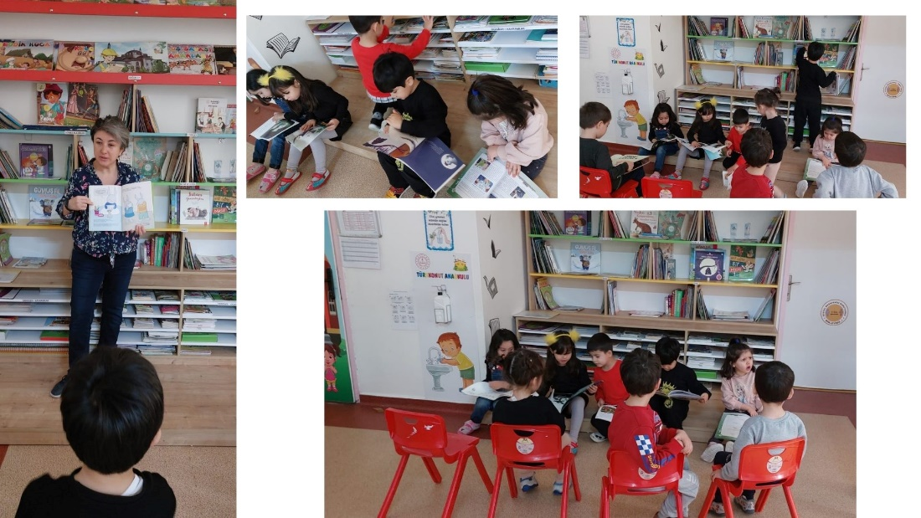

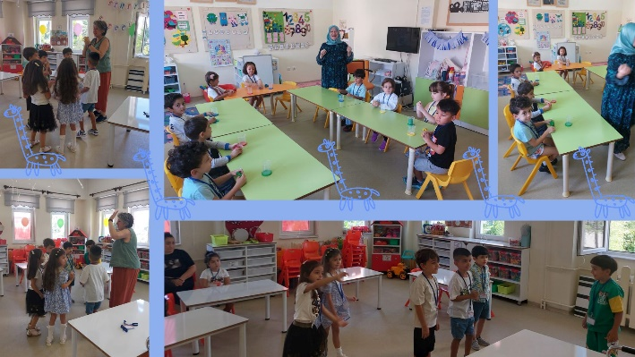
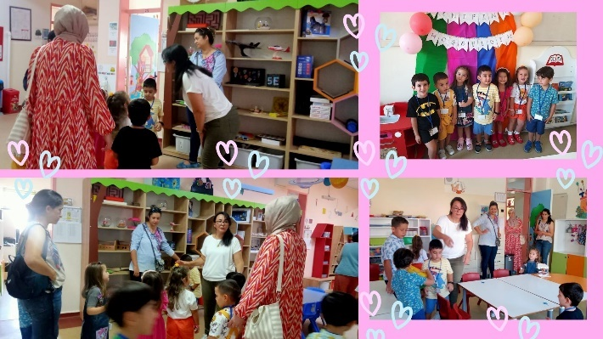

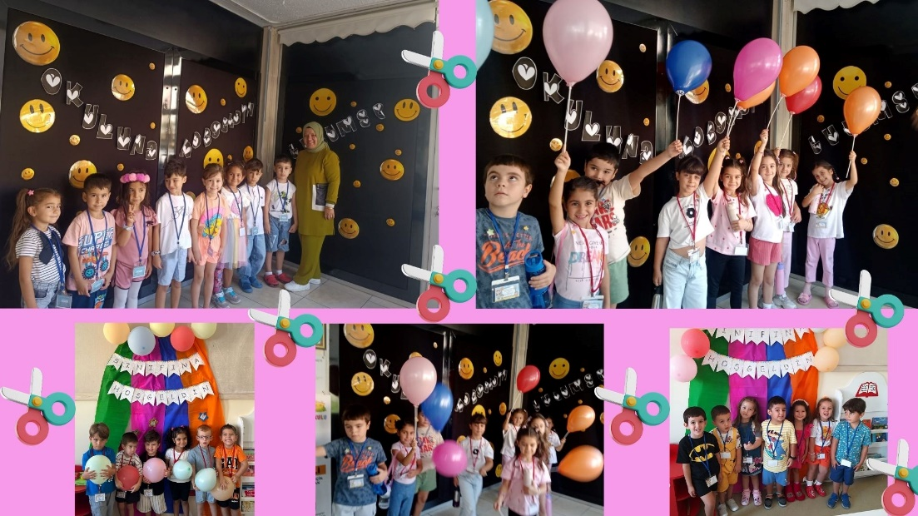

7. KURUMUN SORUNLARI VE ÇÖZÜM ÖNERİLERİ
Sorun Türü | Sorunlar | Çözüm Önerileri
Bina İle İlgili Sorunlar | Okul binasının dış cephesinin eskimesi, Yağmur olukların delinmesi Bina içindeki (mutfak-yemekhane tuvalet vb) zemininin değişmesi ve yapılması. | Dış cephe tadilat ve boya yapıkarak, yağmur oluklar tamir edildi ve zeminlerin tadilatı yapıldı.
Okul Bahçesi İle İlgili Sorunlar | Okul Bahçesinin bakımı ,çimlerin biçilmesi, ağaçların budanması vb.işler  Dikilen ağaç ve çimlerin sulama sistemi ve verimli toprak gübre ile desteklenip bakımı gerekmektedir. | Okul bahçesinin bakımı, Çimlerin biçilmesi, ağaçların budanması Okul Aile Birliği ile hizmet satın alınarak yapılmaktadır.  Bahçenin sulanması için teknoloji sulama sistemleri (damlama)ile sulanarak su israfını önlemek ve ağaçların ve çimlerin daha verimli sulamalarını sağlamak. Bahçe bakımı için Belediye ile işbirliği yapılmaktadır.
Öğretmen ve Yönetici İle İlgili Sorunlar (İhtiyaç)
Personel İle İlgili Sorunlar (İhtiyaç) | Okulumuz Yardımcı personeli Kadrolu olmamasından dolayı maaş ödemelerinde sıkıntı yaşanması | Milli Eğitim tarafından okula yardımcı personel görevlendirilmesi
Öğrenci Kontenjanı İle İlgili Sorunlar | Eğitim bölgemizde yeni okulların açılmasından dolayı her yıl kayıt sayısında düşüş yaşanmaktadır | Okulun imkan ve olanaklarının velilere tanıtım yapılarak öğrenci sayısını arttırmak.
Öğrenci Devamı İle İlgili Sorunlar | Öğrencilerimiz devam ediyor Fakat mevsim değişikliğine rahatsız olan öğrenciler geçici olarak gelemiyor | Öğrencilerimiz devam ediyor.

8. YÜRÜTÜLEN PROJELER
Sıra No. | Proje Adı | Proje Türü | Projenin Amacı
11111 | “Okulumda Sağlıklı Besleniyorum”  Projesi | BAKANLIK | Okulumda sağlıklı besleniyorum projesi ile çocuklarımız doğal taze yerel ve mevsimsel gıdalarla beslenmenin önemini öğrenirken fiziksel gelişimine uygun bir öğün okul yemeğine erişecek; sağlıklı beslenmenin bedenlerini korumak adına doğayı korumak için gerekli olduğunu keşfedecekler.
22  2 | Değerler Eğitimi | BAKANLIK | Okunan ve okutulan her masalda cocuk, iyilik, doğruluk, merhamet, dürüstlük, adalet, çalışkanlık, özgüven, saygı, sabır vb değerleri sezer ve bunu içselleştirir. Çocukların bu değerlere sahip yetişmesi ve davranış haline dönüştürebilmeleri önemlidir. Çocuklar bu değerleri kazanarak sağlıklı bir toplumun temelini oluştururlar.
31 | Sıfır Atık | BAKANLIK | Kaynakları daha verimli kullanmak israfı azaltmak atık miktarının atılması, atıkların geri dönüşümü sağlamak amacıyla okulumuz Sıfır Atık projesine destek vermektedir.  Amacımız; çocuklarda çevre koruma bilincinin sağlanması, israfın önüne geçilmesi, atık oluşum sebeplerin önüne geçilmesi geri dönüşüm sağlanması.
4  1 | Okullarda Orman “Orman Ve İklim Değişikliği” | Türkkonut Anaokulu | Bu yazının konusu “Orman Ekosistemi”  Çevrenin abiyotik faktörleri ile koordinasyon içerisinde olan, ağaç, hayvan ve mikroorganizma olmak üzere çeşitli bitkilerden oluşan ekosistemdir.
51 | “Okulumda oyun var” | Türkkonut Anaokulu | Oyun, çocukların duygusal gelişimini destekler, 21. yüzyıl becerilerini kazandırır ve zor duygularla başa çıkmalarına yardımcı olur. Bu etkinlikte, ailelerin katılımıyla çocukların kendilerini güvende hissedip okula bağlılıklarının artması hedeflenmektedir.
611 | Okulumuz Temiz Projesi | Bakanlık | Amaç, okul öncesi kurumlarında okuyan öğrencilerin; kişisel temizlik, hijyen bilgi ve becerilerinin geliştirilmesi ve temiz çevre bilincinin oluşturulması.
7 | Yüz yüze 100 oyun | Bakanlık | Millî Eğitim Bakanımız Prof. Dr. Sayın Yusuf TEKİN'in belirttiği üzere "Cumhuriyet'in 100. yılı Eğitimin Yüzyılı olacak." hedefiyle geleneksel oyunlarımızın ve kültürümüzün okullarımızda canlandırılması sürecinde kitabımızın okullarımıza sağladığı katkıları görmek, tüm eğitimcilerimize ve dolayısıyla çocuklarımıza faydalı olması dileğiyle...
8 | Atölye Çalışmaları | Türkkonut  Anaokulu | Bilimsel düşünme, gözlem yapma, neden-sonuç ilişkisi kurma, problem çözme becerilerinin desteklenmesi amaçlanmaktadır.
9 | Dilimizin Zenginlikleri | Bakanlık | Milli Eğitim Bakanımız Sayın Yusuf Tekin tarafından başlatılan; Dilimizin Zenginlikleri Projesi; okullarda yapılacak söz varlığını zenginleştirme çalışmaları ile öğrencilerin dilimizin zenginliklerini tanımasını, kültür taşıyıcısı olan sözcüklerimizle buluşmasını, buna bağlı olarak da dili iyi kullanmasını ve düşünce dünyasını geliştirmesini amaçlamaktadır.  Bu sayede öğrencilerimiz dilimizin seçkin ve özgün eserlerini tanıyacak, eserlerimizde geçen sözcüklerin derinliklerini (çeşitli anlamlarını) öğrenecek; milletimizin kültürünü, birikimini, düşünce dünyasını ve hayat tarzını söz varlığımızın içinde yeniden keşfedecektir.

9. DONANIM BİLGİLERİ
A. TEKNOLOJİK DONANIM
Araç -Gereçler | 2022 Yılı Mevcut Sayısı | İhtiyaç
Bilgisayar | 12 | 0
Dizüstü Bilgisayar | 2 | 0
Akıllı Tahta | 0 | 0
Tablet | 0 | 0
Yazıcı | 12 | 0
Tarayıcı | 3 | 0
Tepegöz | 0 | 0
Projeksiyon | 9 | 0
Televizyon | 10 | 0
İnternet Bağlantısı | 1 | 0
Fen Lab. | 0 | 0
Bilgisayar Lab. | 0 | 0
Faks | 0 | 0
Fotoğraf Makinesi | 0 | 0
Kamera | 18 | 0
Baskı Makinesi | 0 | 0
Kütüphanedeki Kitap Sayısı | 2493 | 0

10. OKULUN MALİ TABLOSU
OKULUN MALİ TABLOSU
Harcamanın Adı | Y ı l l a r
 | 2020-2021 |  | 2021-2022 |  | 2022-2023 |  | 2023-2024 |  | 2024-2025
 | Ödenek | Okul Aile Birliği | Ödenek | Okul Aile Birliği | Ödenek | Okul Aile Birliği | Ödenek | Okul Aile Birliği | Ödenek | Okul Aile Birliği
Personel Gideri | 141.204,85 ₺ |  | 121.502,50 ₺ | 57.288,75 ₺ | 276.826,44 ₺ | 61.681,64 ₺ | 417.900,00₺ | 135.955,88₺
Mal ve Hizmet  Alımları | 117.180,20 ₺ | 20,000₺ | 52.931,20 ₺ | 3.781,00 ₺ | 161.393,67 ₺ | 12.897,50 ₺ | 153.280,00 ₺ | 70.000,00 ₺
Onarımlar | 12.606,35 ₺ | …………. | 23.368,45 ₺ | …………… ₺ | 58.132,50 ₺ | ……………. ₺ | 8.000,00 ₺ | 10.000,00 ₺
Diğer | 17.298,40 ₺ | 5375,42₺ | 27.861,78 ₺ | 14.433,00 ₺ | 13.989,62 ₺ | 224.947,15 ₺ | 50.100,00 ₺ | 26.294,89 ₺
T O P L A M | 288.289,80 ₺ | 25375,42₺ | 225.663,93 ₺ | 75.502,75 ₺ | 510.342,23 ₺ | 299.526,29 ₺ | 629.280,00₺ | 242.250,77₺

11. KURUM İÇİNDEN GÖRSELLER

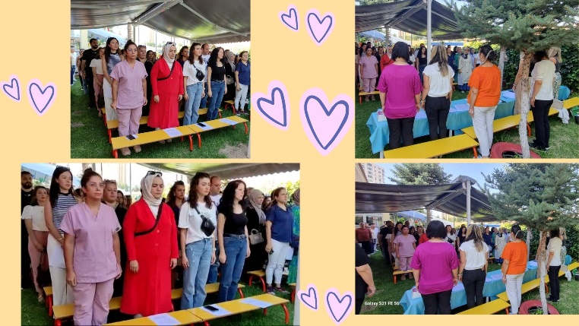
VELİ GENEL TOPLANTILAR
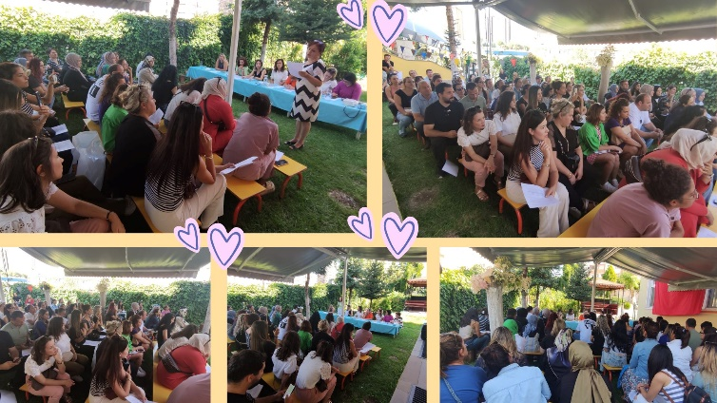
OKULUMDA İLK GÜN
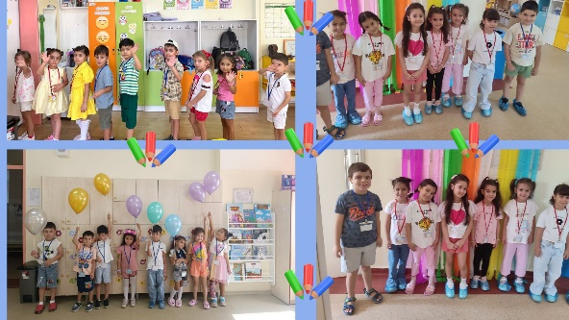
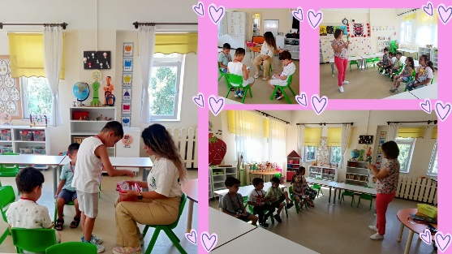

TÜRKKONUT ANAOKULUNDA HİKAYEM BAŞLIYOR
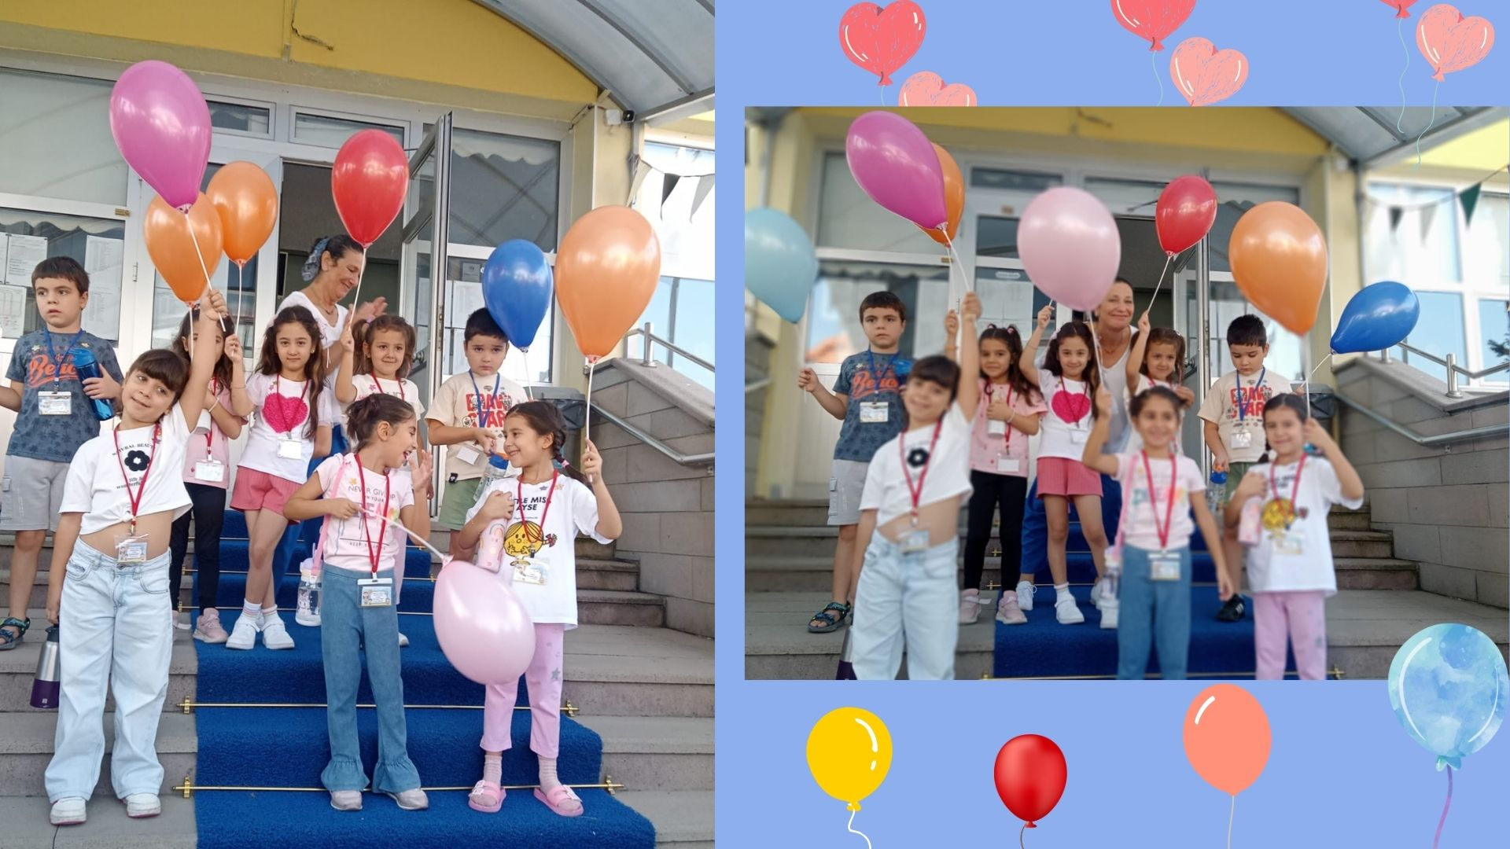

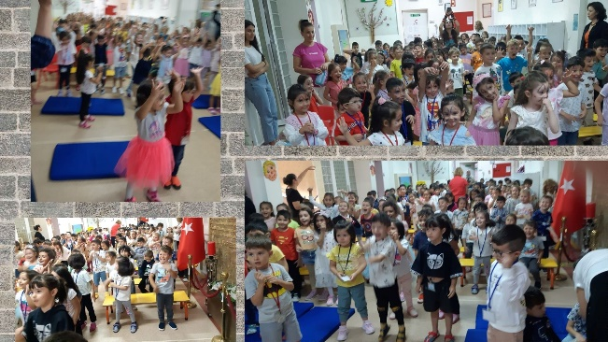
OKUL HOŞ GELDİN ETKİNLİĞİMİZ
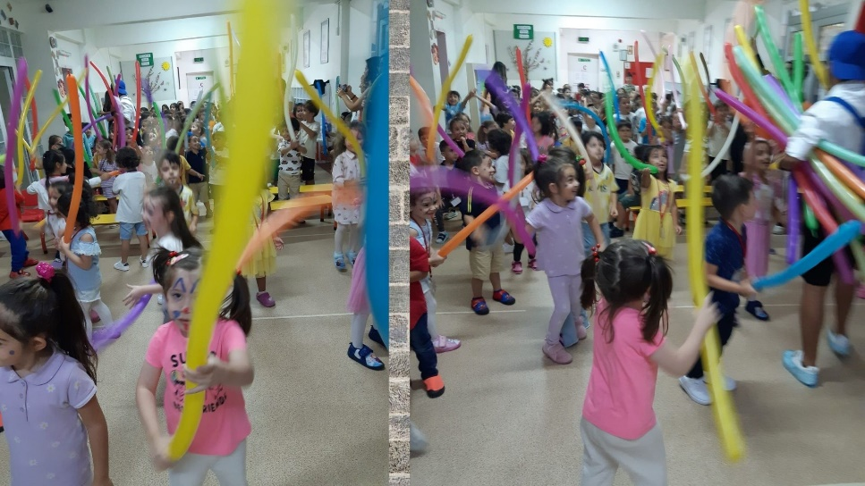

SINIF İÇİ ETKİNLİKLER
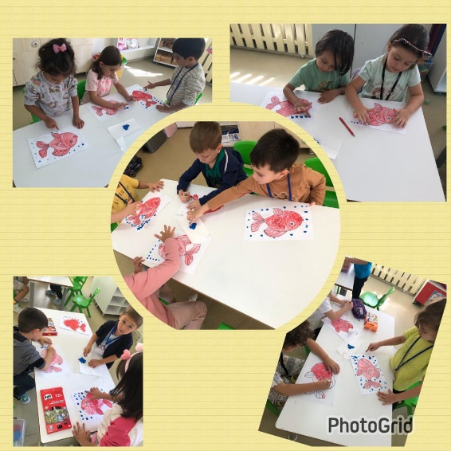
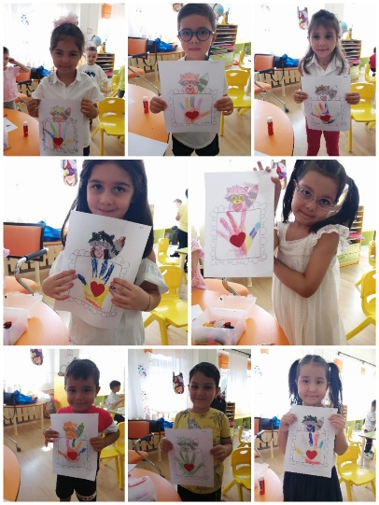
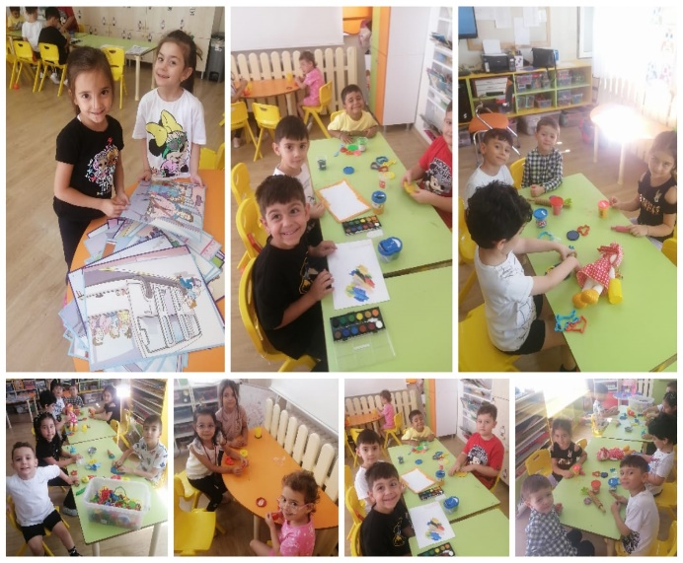

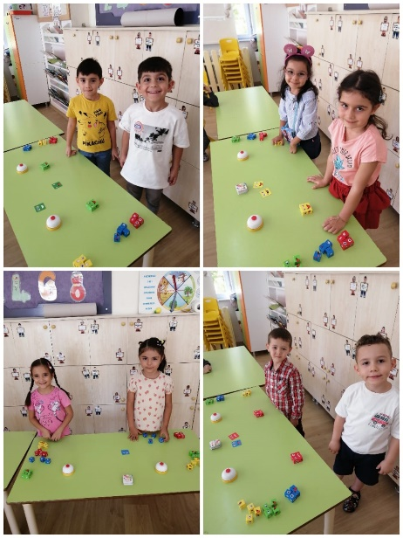
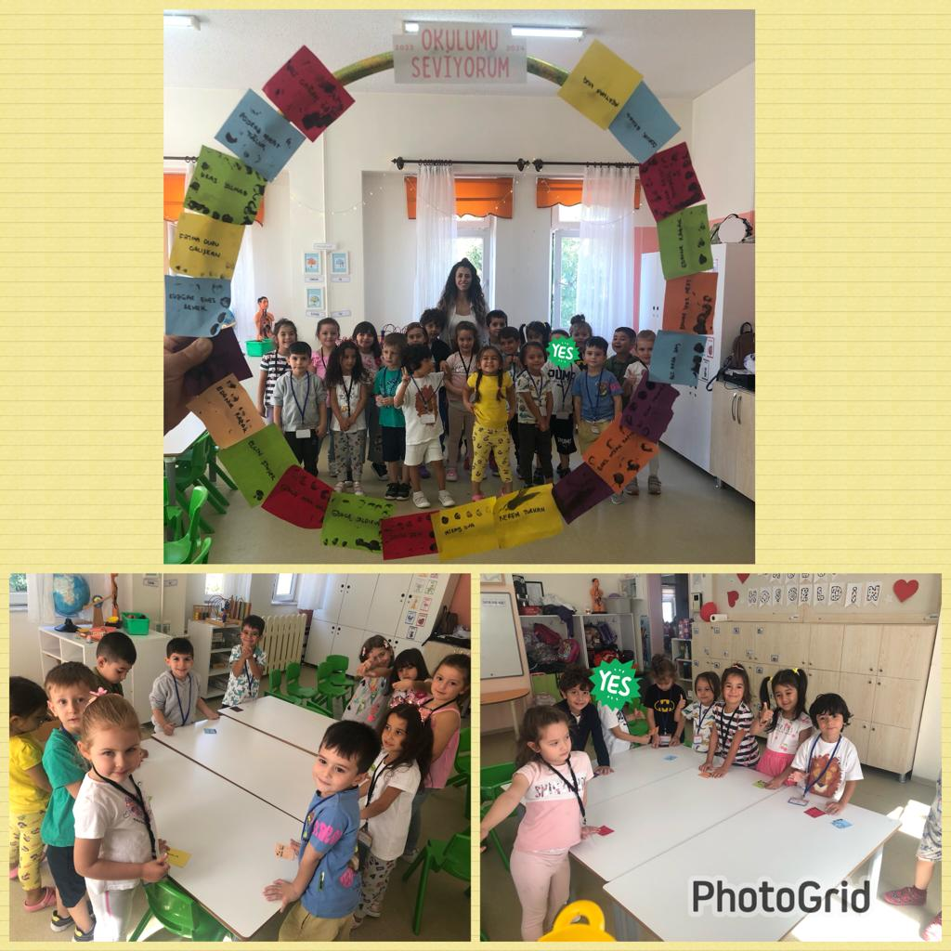
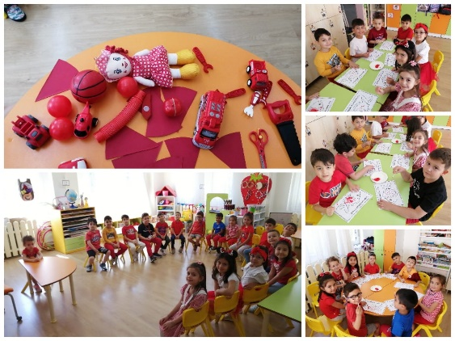

SINIF İÇİ ETKİNLİKLER
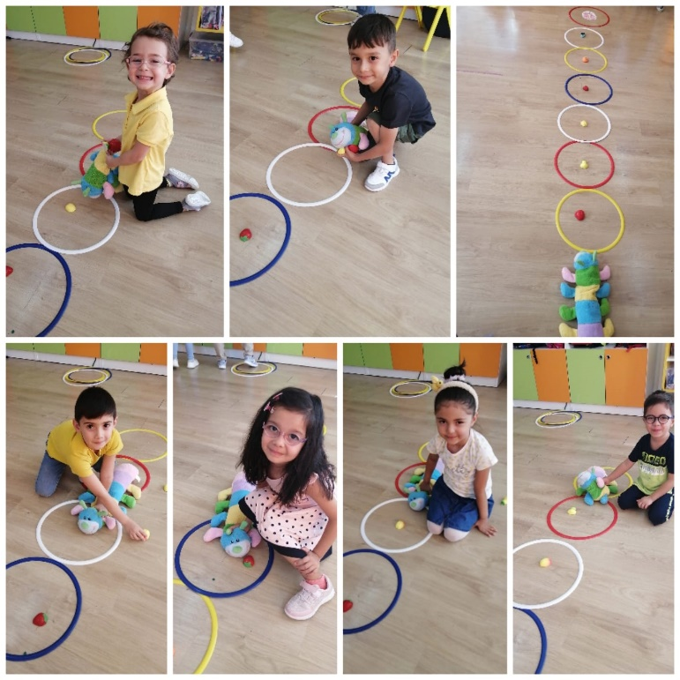
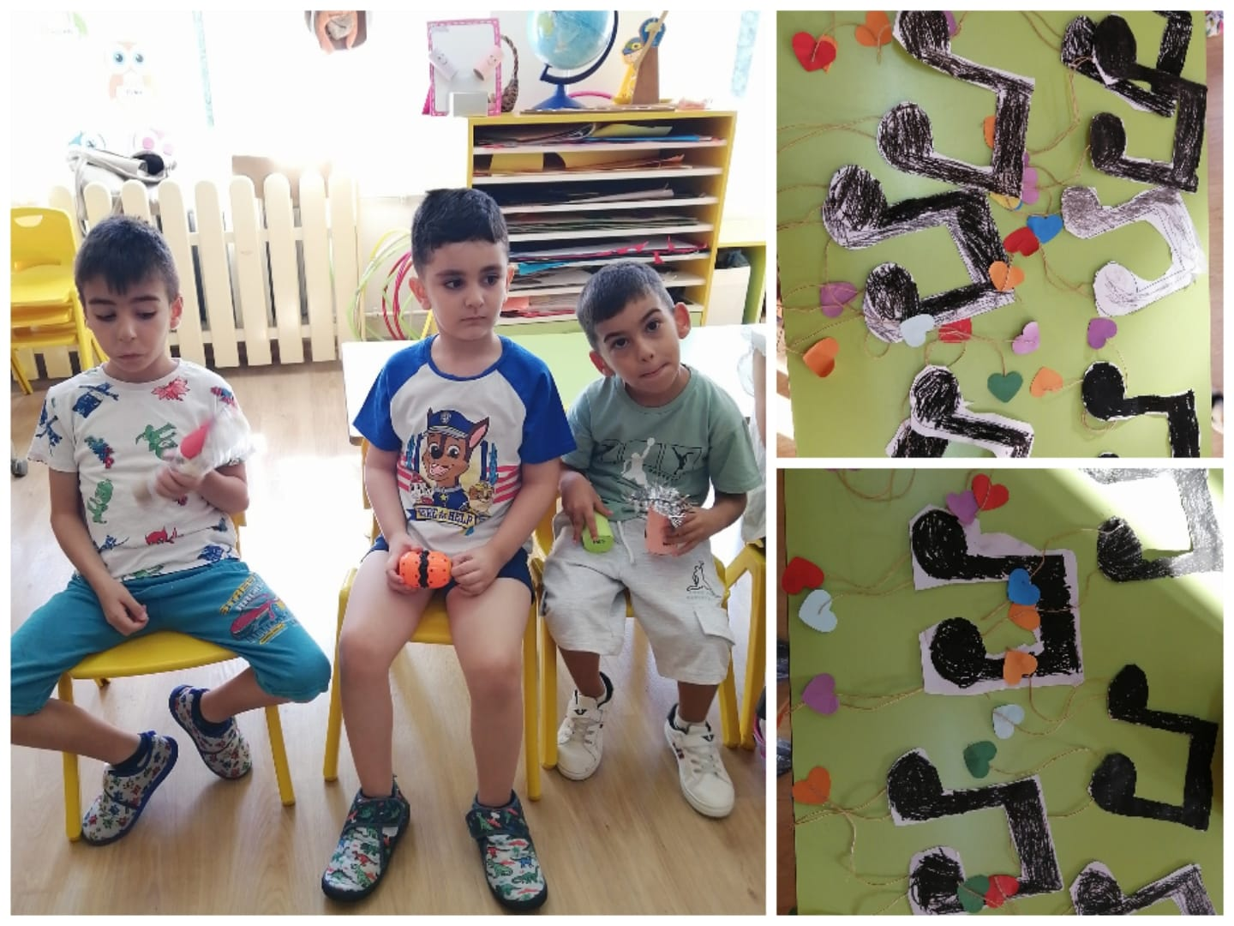

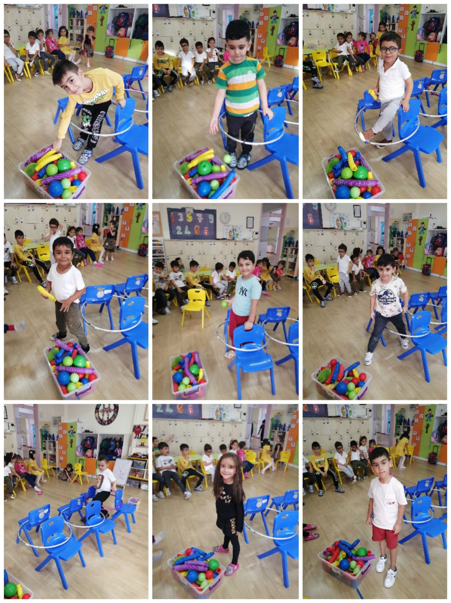

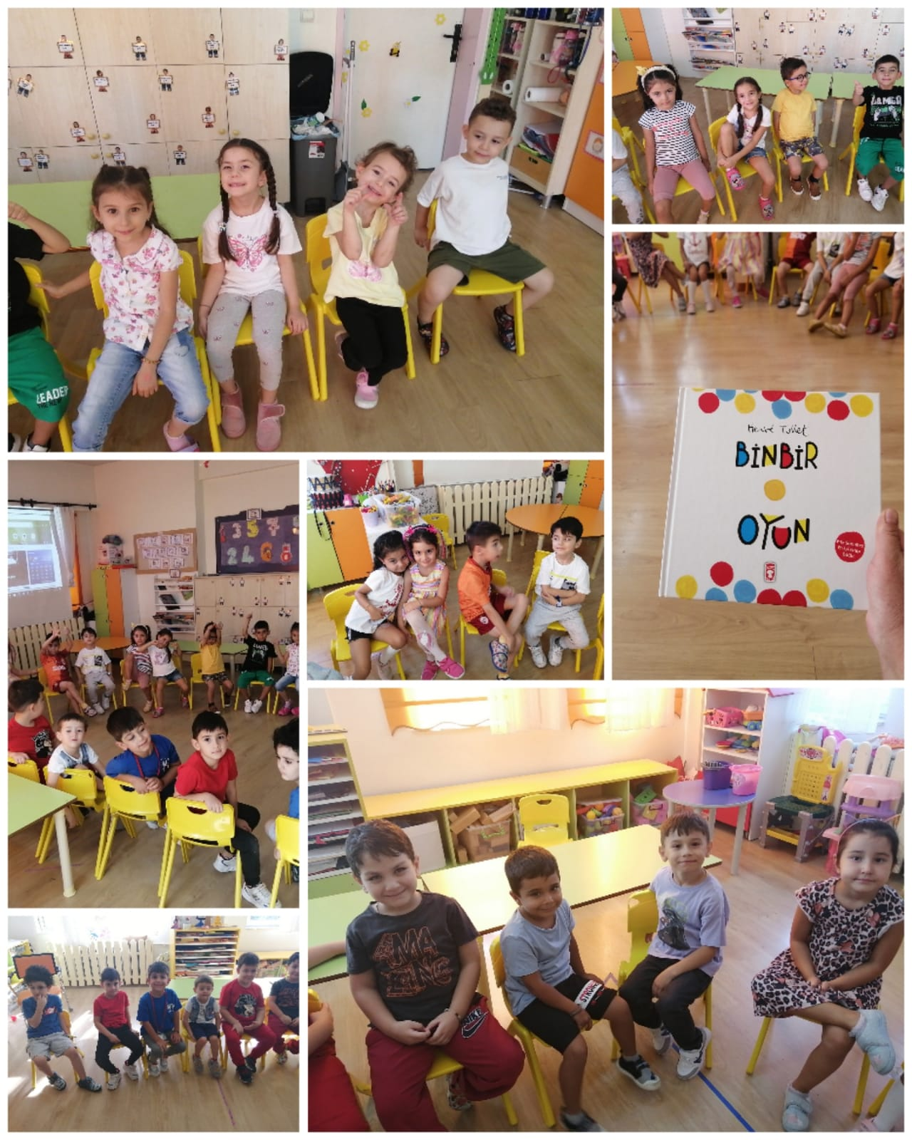

KURUM DIŞINDAN-BAHÇEDEN GÖRSELLE
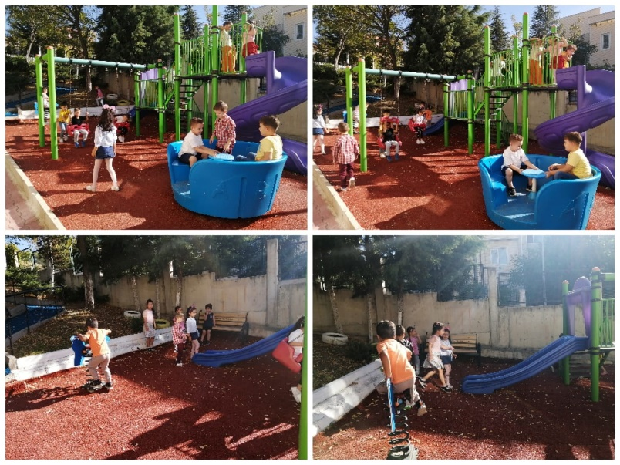
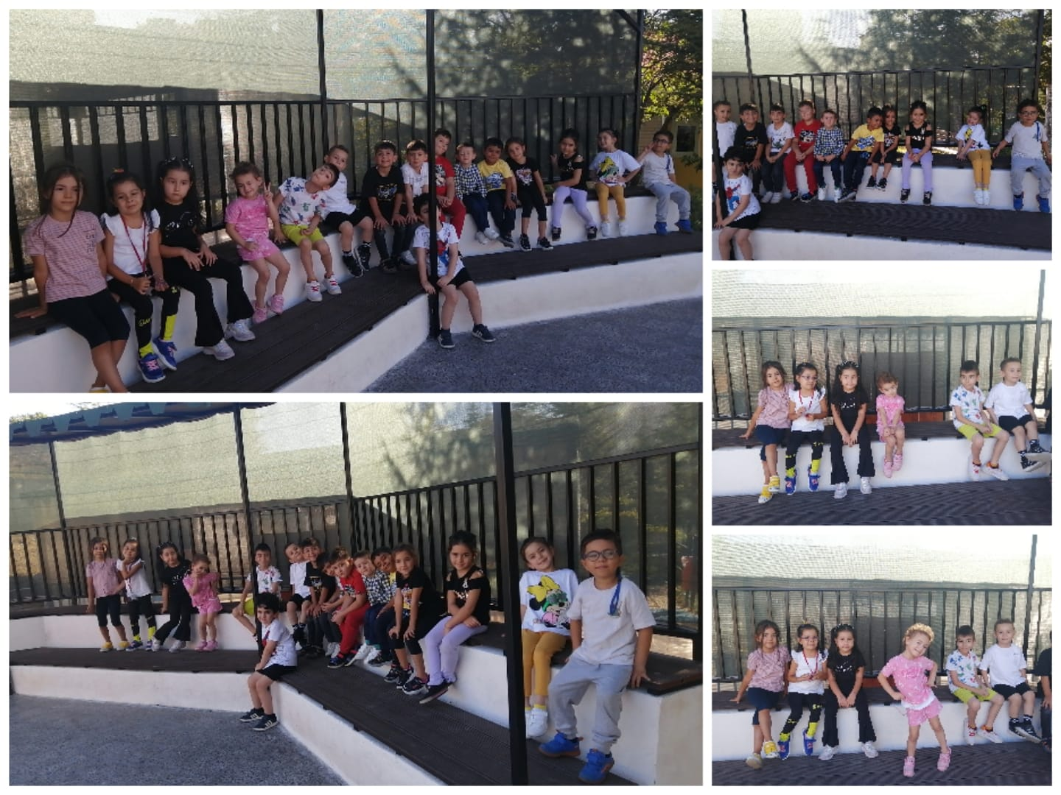
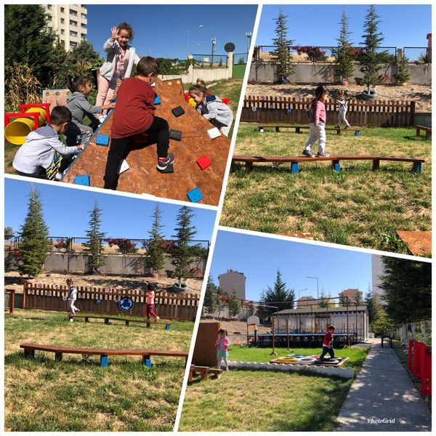
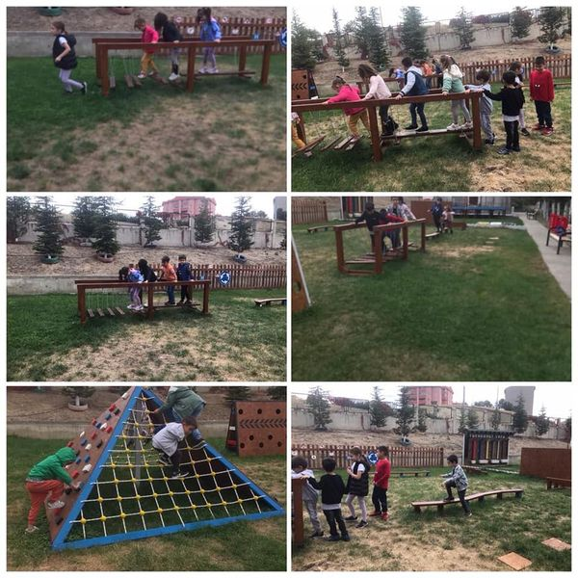
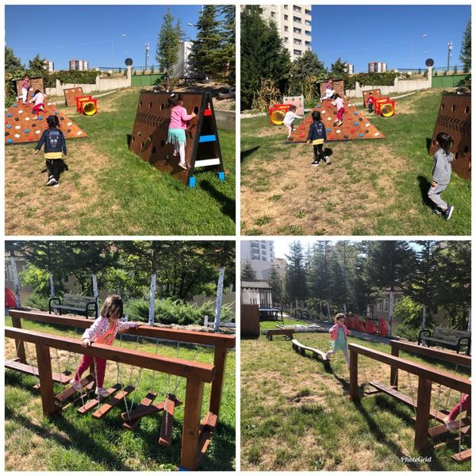
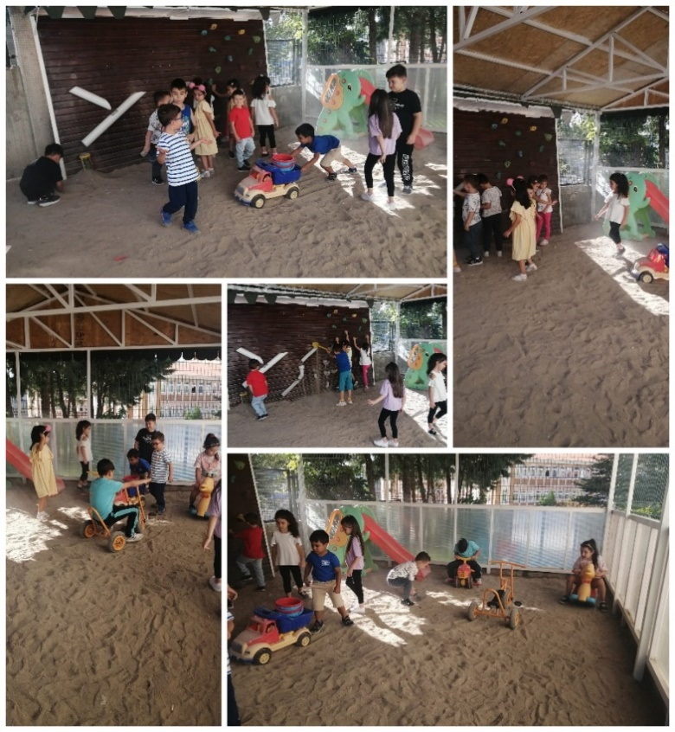
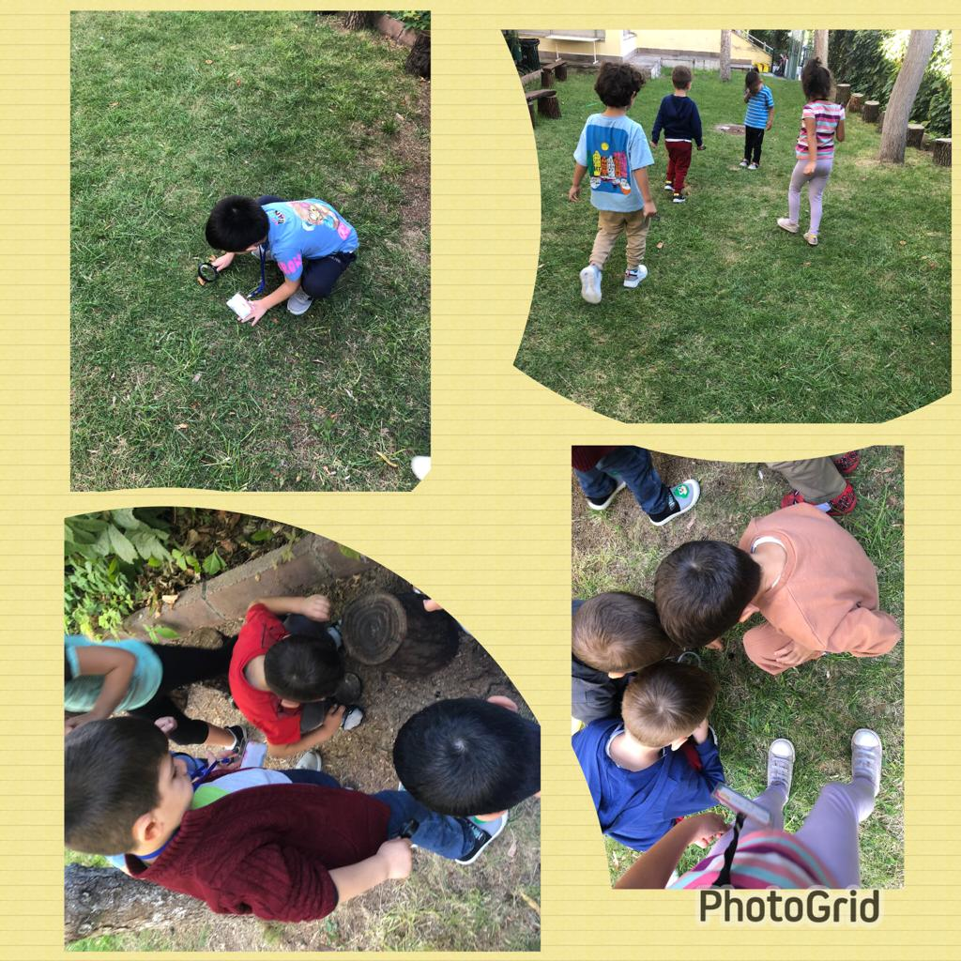

Sevgi ÖZCAN
Okul Müdürü

BRİFİNG DOSYASI İLE İLGİLİ AÇIKLAMALAR

- Bu Brifing Dosyası, Etimesgut İlçe Milli Eğitim Müdürlüğüne bağlı her kademedeki resmi okul ve kurumlar için standart hale getirilmiş olup, ilçemiz genelindeki tüm resmi okul ve kurumlar 2024-2025 Eğitim-Öğretim Yılından itibaren düzenlenen standart Brifing Dosyasını kendi kurumları için düzenleyeceklerdir.

- Her sayfanın üst bilgi kısmında, logonun yanındaki kutucuğa “Okul Adı” yazan kısma okul adını yazacaklardır. (1.sayfaya yazmak yeterli, diğer sayfalara otomatik yansıyacaktır)

- Okul/kurumların kullandığı bölümler ve bazı tablolar farklılık göstereceğinden içindekiler bölümü yeniden güncellenecektir. Kendileri ile ilgili olmayan bölümleri dosyadan çıkarabileceklerdir.

- Okulun amacı, kurumun misyonu ve vizyonu ilk bölümde belirtilecektir.

- Okulun Tarihçesi, kuruluşundan bugüne kadarki gelişimi kronolojik sıra takip edilerek yazılacaktır. Tarihçe 1 sayfaya sığmaz ise 2. veya 3. sayfa ilave edilerek yazılacaktır.

- Öğretmen durumu sayfasında okuldaki norm içindeki tüm branşlar alfabetik sıraya göre yazılacaktır.

- Okuldaki öğrenci sayıları ile ilgili bilgiler yazılırken okullar seviyesine uygun tabloyu seçtikten sonra diğer tabloları sileceklerdir. Tablolarda okulun özelliğine göre satır/sütun ekleme veya silme yapılabilir.

- Okulun bu güne kadar elde ettiği ve belirtilen önemli çalışma ve başarıları tarihsel sıraya göre yazılacaktır.

- Okul binalarının dış cephe görünüşü, bahçe, kantin, atölyeler, spor salonu, konferans salonu v.b. önemli birimlerin fotoğrafları brifing dosyasının en son sayfasından başlayarak en fazla 5(beş) sayfa olacak şekilde(bir sayfaya birden çok fotoğraf yerleştirilebilir) düzenlenecektir.

- Brifing dosyası tamamlandığında renkli çıktı alınarak cilt/dosya yapılacak ve son kısım kurum mührü ile mühürlenerek okulda hazır şekilde bulundurulacaktır. Dosyanın bir örneği sadece e-posta ile etimesgut06arge@gmail.com adresine ASKE (Araştırma Strateji ve Kalite Geliştirme Ekibi) Koordinatörünün incelemesi adına gönderilecektir.

- Kurumun Brifing Dosyasındaki bilgilerde yıl içerisinde değişiklik olduğunda güncellemeler yapılarak dosya güncel tutulacaktır.

